Δελτίο Τύπου
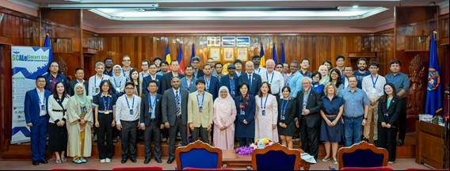
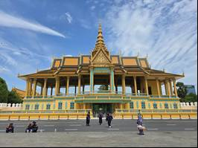

Στο πλαίσιο του προγράμματος ERASMUS+ SCALE Smart City ASEAN Learning Network (αριθμός έργου: 101083278), πραγματοποιήθηκε με επιτυχία το τρίτο εργαστήριο ικανοτήτων (Capacity Building Workshop) Το εργαστήριο φιλοξενήθηκε από το National University of Management (NUM) και το Phnom Penh International University (PPIU) στην Πνομ Πενχ της Καμπότζη και συγκέντρωσε πάνω από 50 συμμετέχοντες από πανεπιστήμια και ερευνητικά ιδρύματα της Ευρώπης και της Ασίας.
Το έργο SCALE (αριθμός έργου: 101083278), που χρηματοδοτείται από την Ευρωπαϊκή Επιτροπή μέσω του προγράμματος Erasmus+, στοχεύει στην ενίσχυση των δεξιοτήτων των ακαδημαϊκών, τεχνικών και διοικητικών στελεχών στον σχεδιασμό και την εφαρμογή προγραμμάτων έξυπνων πόλεων, αξιοποιώντας τεχνολογίες αιχμής και προωθώντας την πράσινη μετάβαση και την ανθεκτικότητα.
Το Πανεπιστήμιο Θεσσαλίας και η Σχολή Οικονομικών και Διοικητικών Επιστημών είχε κεντρικό ρόλο στο εργαστήριο, με συμμετοχή από:
- τον Καθηγητή Πάνο Φιτσιλή, ο οποίος παρουσίασε την ανάγκη για δημιουργία πιστοποιημένων εκπαιδευτικών προγραμμάτων για ειδικούς στις έξυπνες πόλεις,
- τον Αναπλ. Καθηγητή Βύρωνα Δαμασιώτη, που ανέπτυξε τα βασικά στοιχεία της διακυβέρνησης έξυπνων πόλεων, και
- την Επ. Καθηγήτρια Παρασκευή Τσούτσα, η οποία εστίασε στην ανάπτυξη του ανθρώπινου δυναμικού για ανθεκτικές και βιώσιμες κοινότητες.
Κατά τη διάρκεια του εργαστηρίου παρουσιάστηκαν:
- Θεματικές ενότητες όπως το Διαδίκτυο των Πραγμάτων, η ψηφιακή διακυβέρνηση, τα δεδομένα ανοιχτού τύπου, η ηθική της Τεχνητής Νοημοσύνης, και οι έξυπνες επενδύσεις.
- Μικρο-μαθήματα από ιδρύματα όπως τα Universiti Malaya (Μαλαισία), AIT (Ταϊλάνδη), UiTM και UTM, με στόχο την ενίσχυση των διδακτικών προσεγγίσεων σε τομείς όπως η έξυπνη υγεία, το έξυπνο λιανεμπόριο, και η αυτοματοποιημένη ασφάλεια στον κυβερνοχώρο.
Το τριήμερο ολοκληρώθηκε με συνάντηση έργου, όπου οι εταίροι συζήτησαν την πρόοδο στην ανάπτυξη των μικρο-μαθημάτων, των MOOCs, αλλά και τις στρατηγικές αξιολόγησης και διάχυσης των αποτελεσμάτων του SCALE.
Η εξωστρέφεια του Πανεπιστημίου Θεσσαλίας, και ιδιαίτερα της Σχολής Οικονομικών και Διοικητικών Επιστημών, αποτελεί έναν από τους βασικούς πυλώνες της στρατηγικής του ιδρύματος. Μέσα από διεθνείς συνεργασίες, όπως αυτή με το πρόγραμμα ERASMUS+ SCALE, το Πανεπιστήμιο Θεσσαλίας αναδεικνύει τη δέσμευσή του για διεθνή ακαδημαϊκή αριστεία και προώθηση της εξωστρέφειας.
Ο Επιστημονικός Υπεύθυνος του Έργου,
Καθηγητής Π. Φιτσιλής (fitsilis@uth.gr)

Για περισσότερες πληροφορίες
Μπορείτε να επισκεφθείτε την επίσημη ιστοσελίδα του έργου SCALE:
👉 https://projectscale.eu

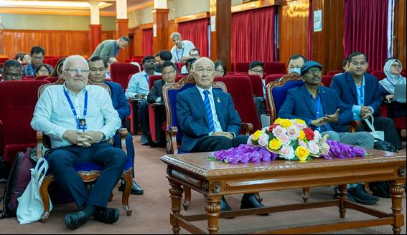

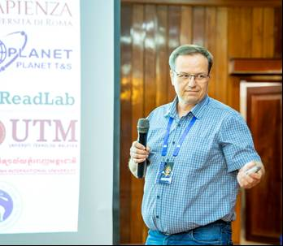  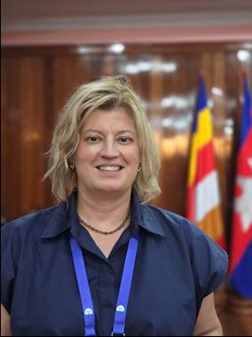 | 